|  |  |  |
| --- | --- | --- |
| 献立・メニュー名 | キャベツの千切り（コールスローサラダ） | |
| 材料　　１人分 | | |
| キャベツ　　　　　　4／1 | |  |

第　4回

【作り方】

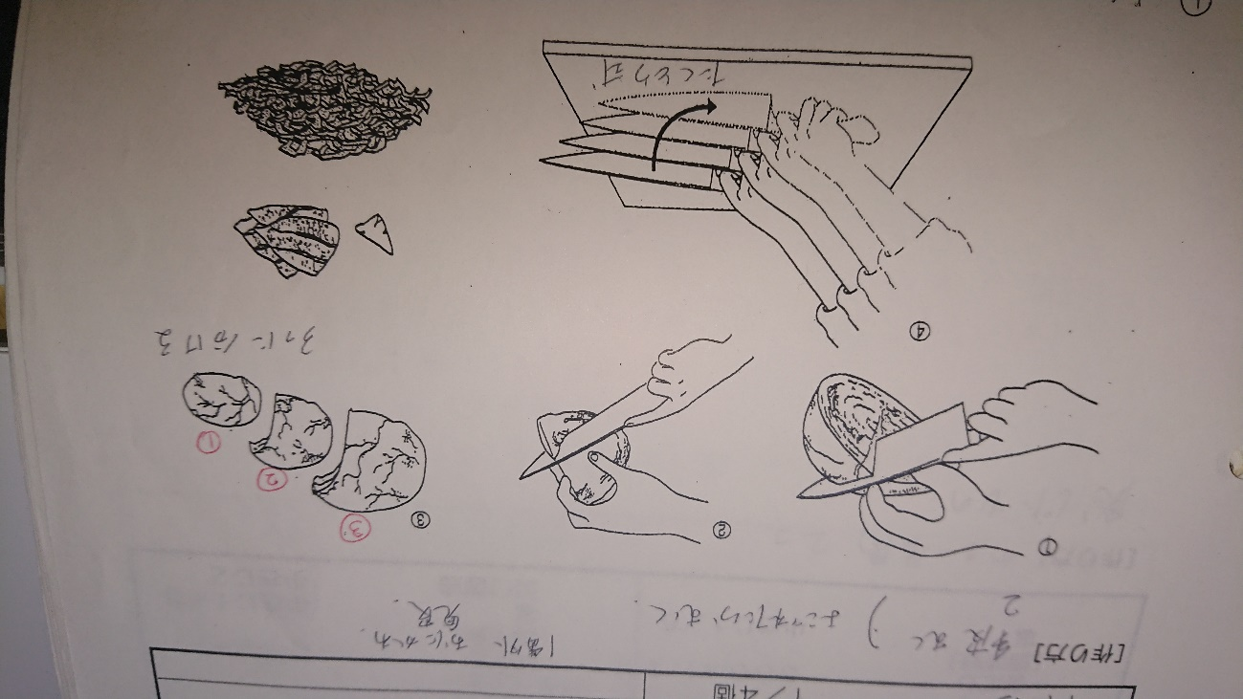

4／1にカットし　芯を上に突き刺していきながら芯を下にして斜めにカットする